哈尔滨工业大学

<<大数据分析>>
实验报告之三

(2019年度春季学期)

姓名： | 王丙昊
学号： | 1160300302
学院： | 计算机学院
教师： | 王金宝

实验三 图数据分析

一、实验目的
掌握大图数据计算平台的原理、架构和工作机制，理解大图计算平台的各项功能，包括数据载入、大图数据划分和大图计算。能够编写大图数据计算平台中常用图分析法（PageRank，Single Source Shortest Path）程序。

二、实验环境
Windows操作系统，Java编程语言。

三、实验过程及结果
- BSP模型
Pregel程序使用BSP（批量同步并行）计算模型，将计算过程分为迭代的超级步(superstep)。在每一轮SuperStep中，每个顶点接收上一轮SuperStep的消息，执行用户自定义的compute()函数，并发送信息给其他顶点，同时可能修改自身状态（用户自定义值、当前状态等）以及以它为顶点出边的状态。

BSP模型具体实现：
- 在Master节点中编写run()函数实现BSP计算模型。
- Pregel计算过程从SuperStep 0开始，所有顶点都处于active状态。常在SuperStep 0中对顶点进行初始化（不同图分析程序对顶点自定义值和初始状态要求不同），并且简单的Aggregator常在SuperStep 0统计图的某些全局聚集信息。
- 在每个SuperStep中，Master串行地调用每个Worker的run()函数，Worker的run()负责串行地执行该Worker上所有active顶点的compute()函数；然后Worker间进行通信，本轮各个顶点发送的消息将在下一个SuperStep中被接收。
- 如果在一轮SuperStep中的顶点计算完成后，没有要通信的消息并且所有顶点都处于inactive状态，BSP计算过程结束。

- Master节点
Master主要负责Worker之间的工作协调，每一个worker在其注册到master的时候会被分配一个唯一的ID，Master内部维护着一个当前活动的worker列表，该列表中包括每个worker的ID以及哪些worker被分配到了整个图的哪一部分。在每一个SuperStep中，Master可以向所有的Worker发出指令，启动相应的操作。
Master同时还保存着整个计算过程以及整个graph的统计数据，如图的总大小，处于active状态的顶点个数等。这个功能通过在Master中设置统计器，或者使用Aggregator类来实现。
Master还控制系统的输入、输出、图划分以及存储等功能。
Master<V, L>类中，两个类型参数V和L分别表示用户自定义值的类型和消息的类型。

Master<V, L> 中的变量定义：
- List<Worker<V, L>> workers：Master所维护的Worker列表。
- Statistics statistics：Master中的统计器实例，用于统计每个Worker存储顶点、边的数量，以及各个SuperStep中每个Worker的计算时间、通信数量。
- Boolean aggregator_flag：Pregel计算任务是否使用Aggregator的标志位。
- Aggregator aggregator：Pregel计算任务所使用的聚集器。（具体实现见3.7 Aggregator）

Master<V, L> 中的函数定义：
- Public void setCombiner(Combiner<L> combiner)
函数功能：为Pregel计算过程开启Combiner功能，并传入一个用户自定义的Combiner实例。在消息进入Worker的发送队列和接受队列时生效，根据用户自定义的combine()函数对消息队列中的消息进行合并。
实现过程：通过将这个Combiner实例传给每个Worker，为Worker开启Combiner功能。

- Public void setAggregator(Aggregator aggregator)
函数功能：为Pregel计算过程开启Aggregator功能。传入的Aggregator实例可以设置为在一轮SuperStep后默认关闭，也可以通过参数设置来一直开启Aggregator功能。
实现过程：将传入的Aggregator实例保存到Master节点中，然后为每个Worker传入一个相同类型的Aggregator实例，来为Worker开启Aggregator功能。

- Public void run(Vertex<V, L> vertex)
函数功能：负责BSP模型的计算过程。
实现过程：
1. 在每个SuperStep中，串行地调用所有Worker的run()函数，然后进行Worker之间的通信，过程中会将每个Worker的计算时间、通信数量记录到Statistic（统计器）实例中。
2. 如果开启了Aggregator功能，Master会搜集每个Worker上的聚集值，通过Aggregator上的aggregate()方法对聚集值进行处理。
3. 在一轮SuperStep中所有的Worker计算完成后，如果Worker间没有通信并且所有的顶点都处于inactive状态，计算过程结束。

- Public void initial()
函数功能：初始化Worker节点，将图划分load到Worker中。
实现过程：Worker在Master节点中注册，每个Worker调用load()方法来加载所负责的图划分。加载过程中，可以将每个Worker存储顶点、边的数量记录到Statistic（统计器）实例中。

- Public void communication()
函数功能：负责Worker节点之间的通信功能。
实现过程：每个Worker包括一个消息接收队列和消息发送队列，通信过程通过变量赋值的方式实现。循环获取每个Worker的消息发送队列（消息队列是以Map<String, List<L>>的Map存储的，key为目标顶点的ID，value为发往该顶点的消息列表），对消息发送队列中的每一项，判断目标顶点在哪一个Worker中，将消息列表赋值给该Worker中目标定点的接收消息队列中。
通信过程中，可以将每个Worker的通信数量记录到Statistic（统计器）实例中。
如果启用了Combiner功能，在消息加入到Worker的消息接收队列时，会调用Combiner中用户自定义的combine()函数，对消息队列中的消息进行Merge。

- Public Boolean isEnd()
函数功能：判断BSP计算过程是否结束。
实现过程：判断依据是Worker间没有通信，并且所有的顶点都处于inactive状态。
在Worker中实现一个方法来判断Worker节点是否活跃，判断依据是该Worker的消息发送队列是否为空且该Worker上所有顶点的状态。Master判断BSP过程是否结束时，只需要判断每个Worker节点是否活跃，如果有活跃的Worker节点，计算过程就不会结束。

- Public void partition()
函数功能：实现了基于Edge-Cut的Random划分算法。
实现过程：首先将图中的所有顶点随机分配到每个Partition中；然后将所有的边按照边的起点加入到对应的Partition中。

- Public void result(String filePath)
函数功能：将Pregel程序的结果持久化到磁盘。
实现过程：这里只是简单的把图中顶点的ID以及计算结束后顶点的用户自定义值（value）输出到磁盘。

- Worker节点
一个Worker会在内存中维护分配到其上的graph partition的状态，可以简单地看作是一个从顶点到顶点状态的Map，其中顶点状态包括：该顶点的当前值（用户自定义值），一个以该顶点为起点的出边列表，顶点当前是否active的标志位。同时每个Worker会维护一个接收消息队列和发送消息队列。
在每个SuperStep中，Worker会循环遍历所有顶点，并调用每个顶点的Compute()函数，传给该函数该顶点在上一轮SuperStep通信过程中接收到的消息。当顶点在Compute的过程中，如果要发送消息给其他顶点，会把该消息加入Worker的发送消息队列。
当Worker收到消息时，在实际的系统中可以做这样一个优化，首先判断目标顶点是属于远程的Worker机器，还是当前Worker，如果在同一个Worker中，就直接把消息放到目标顶点的消息存储空间中（这样就需要两个消息接收队列！）；如果在不同Worker中，消息就放入消息发送队列中。
如果Pergel计算任务启动了Combiner功能，在消息被加入到发送队列或者到达输入队列时，会执行Combiner中的Combine()函数。后一种情况不会节省通信代价，但是会节省消息存储的空间。
如果Pregel计算任务启动了Aggregator功能，Worker会获取每个顶点上的聚集值，通过自定义的Aggregator中的aggregate()方法来对聚集值进行处理，并将处理后的聚集值发送给Master节点。
Worker<V, L>中两个类型参数V和L分别表示用户自定义值的类型和消息的类型。

Worker<V, L> 中的变量定义：
- Set<Vertex<V, L>> vertices：Worker所维护的顶点集合，每个Vertex上的信息包括顶点的ID，当前的用户自定义值，顶点当前的活跃状态等。
- Map<String, List<L>> receive_messages：Worker的消息接收队列。
- Map<String, List<L>> send_messages：Worker的消息发送队列。
- int superstep：Worker当前所处的SuperStep轮数。
- Boolean combiner_flag：Worker是否启用了Combiner功能的标志位。
- Boolean aggregator_flag：Worker是否启用了Aggregator功能的标志位。
- Combiner combiner：Pergel计算任务中使用的Combiner实例。
- Aggregator aggregator：Pregel计算任务中使用的Aggregator实例。

Worker<V, L> 中的函数定义：
- Public void run(Vertex<V, L> vertex)
函数功能：负责BSP模型的每个SuperStep在每个Worker中的操作。
实现过程：
1. Worker在每个SuperStep中，会循环遍历Worker上存储的所有顶点，如果顶点处于active状态，则执行其Compute()函数，执行时需要传入该Vertex在上一轮SuperStep中接收到的消息。
2. 在Vertex的Compute()函数执行完后，将Vertex发送的消息加入到Worker的消息发送队列中。如果开启了Combiner功能，每当消息加入到消息发送队列时，都会调用用户自定义的combine()方法，对消息发送队列中的消息进行Merge。
3. 如果Worker开启了Aggregator功能，Worker在执行过程中会获取Vertex上report的聚集值，并通过aggregate()方法对搜集到的聚集值进行处理。
Aggregator可以分为在SuperStep 0后自动关闭，或一直开启这两种。如果Aggregator自动关闭，在SuperStep0中Worker处理完Vertex上的聚集值后，向Master发送该聚集值，之后的SuperStep中，不会对聚集值进行操作；如果一直开启Aggregator功能，每一轮SuperStep中Worker都会处理Vertex上的聚集值，并发送给Master。

- Public void load(String filePath)
函数功能：从磁盘读取图划分结果，将图数据存储于内存。
实现过程：读文件，根据读取到的内容构造Vertex实例，Vertex实例中必须包括Vertex的ID以及从该Vertex出发的边。
在这里没有必要对Vertex的用户自定义值以及初始状态(active或inactive)进行初始化，因为不同的图分析算法对Vertex的value以及state的初始化要求不同。对于不同图分析算法Vertex初始化的问题，可以在用户自定义Vertex的Compute()方法中，在SuperStep0中对Vertex的value及state进行初始化。

- Public Boolean idEnd()
函数功能：判断Worker节点是否活跃。
实现过程：非活跃的判断依据是Worker没有要发送的消息，以及存储在Worker上的Vertex的状态都为inactive。

- Public void setCombiner(Combiner<L> combiner)
函数功能：为Worker开启Combiner功能。
实现过程：将Worker的Combiner_flag置为true，将传入的Combiner实例赋值给Worker中的Combiner变量。

- Public void setAggregator(Aggregator aggregator)
函数功能：为Worker开启Aggregator功能。
实现过程：将Worker的Aggregator_flag置为true，将传入的Aggregator实例赋值给Worker的Aggregator变量。

- Public Boolean contain(String vertex_id)
函数功能：判断一个Worker上是否存储ID为vertex_id的顶点。
实现过程：为了加快该函数的执行速度，在每个Worker中维护一个从Vertex的ID到Vertex的Map（HashMap<String, Vertex>），这样既可以加快该函数的执行过程，也方便由vertex_id迅速找到对应的Vertex实例。后一种作用更为重要。

- Public void receiveMessage(String dest_vertex, List<L> messages)
函数功能：接收从其他Worker发送过来的消息。
实现过程：在执行这个函数之前，必须要保证执行该函数的Worker存储了ID为dest_vertex的Vertex。将List<L> messages加入到dest_vertex的消息接受队列中，并且将dest_vertex的状态改为active。如果开启了Combiner功能，每当一个顶点接收消息时，都会调用Combiner中自定义的combine()函数，对该顶点的接收消息队列进行合并。

- Worker中变量的一些get()方法或初始化方法，这里不再一一列出

- Vertex基本类
编写Pregel程序需要继承该Vertex<V, L>类，并重写里面的Compute()方法。其中V表示用户自定义值的类型，L表示消息的类型。
在Vertex基本类中存储了一个Vertex上的信息，包括Vertex的ID，用户自定义值，以该顶点为起点的边的集合，当前的状态（active or inactive）。
用户重写Vertex的Compute()函数，该函数会在每一个SuperStep中对每一个顶点进行调用。预定义的Vertex基本类中实现了方法，允许Compute()方法可以通过调用GetValue()方法来得到当前顶点的值，或者通过调用MutableValue()方法来修改当前顶点的值，还可以通过GetEdges()方法来遍历出边列表等。

Vertex<V, L> 变量定义：
- String id：顶点的标识符。
- V value：顶点当前的用户自定义值。
- Set<String> edges：已该顶点为起点的出边列表。
- Boolean state：顶点当前的状态（active or inactive）。
- Int superStep：Pregel计算过程中该顶点目前所处的超步轮数。
- Map<String, List<L>>send_messages：顶点上临时的消息发送队列。

Vertex<V, L> 方法定义：
- Public void compute(Vertex<V, L> vertex, List<L> messages)
函数功能：所有图分析算法要重写的方法。在该方法内根据顶点的当前值及接收的消息，计算得到新的顶点值，可以对顶点值进行更新；可以对顶点的状态进行改变；可以发送消息给其他顶点；可以在SuperStep 0中根据不同图分析算法的要求，对顶点进行初始化。

- Public V getValue()
函数功能：获取顶点当前的用户自定义值。

- Public void mutableValue(V value)
函数功能：修改顶点当前的用户自定义值。

- Public Set<String> getEdges()
函数功能：获取以该顶点为起点的出边列表。

- Public void sendMessageTo(String dest_vertex, List<L> message)
函数功能：从当前顶点发送消息给目标顶点；
实现过程：在本次实现中，首先把要发送的消息存储在当前顶点的临时消息发送队列中，当Worker对该顶点的compute()函数调用完成后，由Worker来获取该顶点所要发送的所有消息，将它们加入到Worker的消息发送队列中。如果开启了Combiner功能，每当消息加入Worker的消息发送队列时，都会调用自定义的combine()方法对消息进行Merge。

- Public void voltToHalt()
函数功能：将顶点自身的status设置成halt来表示它已经不再active。这就表示该顶点没有进一步的计算需要执行，Pregel框架将不会在接下来的SuperStep中对该顶点执行compute()，除非该顶点接收到其他传送的消息（此时会调用voltToActive()）。

- Public void voltToAvtive()
函数功能：在初始化或者当顶点接收到其他顶点传来的消息时使用，将顶点自身的status设置成active，表明在下一轮的SuperStep中，该顶点需要参与运算。

- Communiaction
消息的类型由Vertex<V, L>中的L类型参数来决定。
在本次实验中，使用变量赋值来模拟消息发送。这个功能由Vertex，Worker以及Master协同实现：
  - 在一个SuperStep中，一个顶点在执行它的Compute()方法时，该顶点可以发送任意多条消息。这些消息首先存储在Vertex类中的临时消息发送队列中。
  - Worker每调用完一个顶点的compute()方法时，会将该顶点的临时消息发送队列中的消息加入到Worker的消息发送队列中。如果启用了Combiner功能，每当有消息进入到消息发送队列时，会根据用户自定义的combiner()函数对消息进行Merge。
  - 在一轮SuperStep中，Master串行地调用所有Worker的run()函数。当所有Worker执行完成后，开始调用Master中的communication()函数，进行Worker节点之间的通信。
  - Master中的communication()执行过程：每个Worker包括一个消息接收队列和消息发送队列，通信过程通过变量赋值的方式实现。循环获取每个Worker的消息发送队列（消息队列是以Map<String, List<L>>的Map存储的，key为目标顶点的ID，value为发往该顶点的消息列表），对消息发送队列中的每一项，判断目标顶点在哪一个Worker中，将消息列表赋值给该Worker中目标定点的接收消息队列中。如果启用了Combiner功能，每当消息加入到接收队列时，都会调用combine()方法。

- Combiner
发送消息时会产生一些开销，并且消息在Worker节点上的存储会占用一定的存储空间。在一些特定的图分析算法中，可以借助用户的协助来降低这些开销。
通过定义一个Combiner接口，用户在实现特定的图分析算法时，可以实现该接口中的combine()方法。
Combiner功能在默认情况下关闭，因为找不到一种对所有顶点的Compute()函数都合适的Combiner；如果开启了Combiner功能，在消息到达Worker的消息发送队列或消息接收队列时，会自动调用combine()方法，对消息进行Merge。

Combiner<L> 接口：在该接口中仅有一个抽象方法。
- Public List<L> combine(List<L> messages)
函数功能：对消息队列中的消息进行Merge，并将合并后的结果返回。

在单源最短路径算法中，可以开启Combiner功能，使用ShortestPathCombiner类来实现Combiner<Integer>，并重写combine()方法。该函数的作用是在消息队列中仅保留消息队列中值最小的消息。以SuperStep10的通信量为例进行比较。
Single-Source-Shortest-Path未启用Combiner功能情况下的通信量：
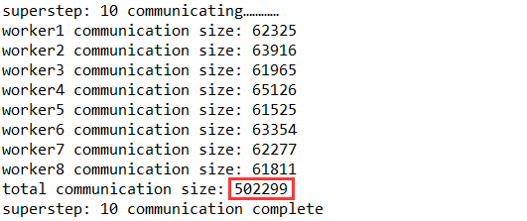
Single-Source-Shortest-Path启用Combiner功能情况下的通信量：
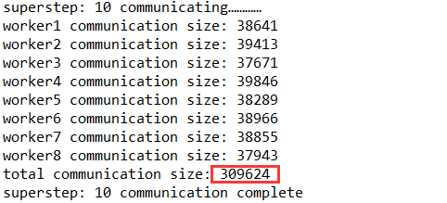
在PageRank算法中，也可以开启Combiner功能，使用PageRankCombiner类来实现Combiner<Double>，并重写combine()方法。该函数的作用是在消息队列中保留所有消息的加和。比较PageRank算法是否启用Combiner功能的通信量。
PageRank未启用Combiner功能每轮的通信量：
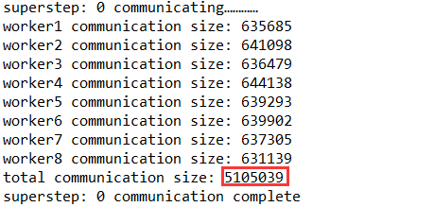
PageRank启用Combiner功能每轮的通信量：
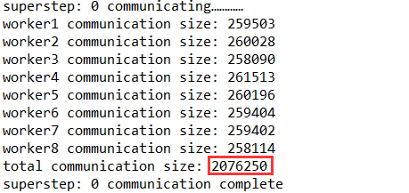
结论：在PageRank以及单源最短路径算法中，通过开启Combiner功能，可以极大地减少Worker之间的通信量。

- Aggregator
Pregel的Aggregator是一种提供全局通信，监控和数据查看的机制。在一个SuperStep中，每个顶点都可以向Aggregator提供一个数据，系统会使用一种aggregate()操作来负责聚合这些值。在有些计算中，产生的聚集值可能会在下一轮SuperStep中使用。
Aggregator功能默认关闭，如果要使用Aggregator功能，需要实现Aggregator接口并重写里面的方法，这里可以定义一些通用的Aggregator。
Aggregator这里分为两种，一种是执行一轮SuperStep后自动关闭，默认是这种情况；另一种是在Pregel的计算过程中一直开启。Aggregator的种类由isAutoClosed()方法来决定。

Aggregator 接口：
- Public double report(Vertex vertex)
函数功能：指定每个顶点发送的内容
- Public void aggregate(double aggregate_value)
函数功能：接收发送过来的聚集值，并对聚集值进行处理。
- Public Aggregator getInstance(Boolean autoClose)
函数功能：获取相同类型的一个新的Aggregator实例。
- Public Boolean isAutoClosed()
函数功能：判断Aggregator的类型，是仅执行一轮SuperStep后自动关闭，还是一直开启。
这里实现了两类Aggregator，仅执行一轮SuperStep，随后自动关闭的，如统计图中边的个数或顶点的个数（VertexNumberAggregator、EdgeNumberAggregator）；Aggregator在计算过程中一直开启的，如统计每一轮active顶点的个数（ActiveVertexNumberAggregator）。

1. 对图中顶点的个数进行统计，在PageRank算法的执行中加入VertexNumberAggregator，输出结果如下：
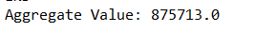
分析：图中顶点的数量为875713

2. 对单源最短路径算法中每一轮SuperStep的active顶点进行统计：
………………
………………
分析：在SuperStep 0中，对所有顶点的value及status进行初始化，所以active顶点的数量为875713；在SuperStep 1中，仅有源点活跃，active顶点的数量为1；源点向与之邻接的顶点发送消息，与“0”邻接的顶点由4个，所以在SuperStep 2中，active顶点的数量为4.

- 图分析算法实现
- PageRank
  - PageRankVertex，继承自Vertex类，并重写了compute()方法。在compute()方法中，如果顶点处于SuperStep 0，则对顶点进行初始化，将所有顶点的value初始化为1(可以是用户自定义的其他值)，status初始化为active；若顶点处于规定的迭代轮数内，会根据当前值及收到的消息，计算新的value并更新，并向邻接顶点发送新的value值；如果超过了迭代轮数，不发送任何消息，且将自身的status置为inactive。
  - PageRankCombiner，实现了Combiner接口，并重写了combine()方法。在该方法中仅保留消息队列中的消息的和。
  - PageRank结果，将所有顶点的value初始化为1，迭代轮数设为10，在BSP计算过程执行完成后，将每个顶点的ID及其当前value值输出到output/pagerank/。
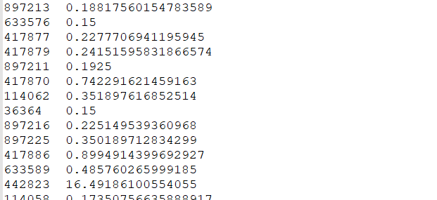
  - PageRank结果分析：每个顶点的Value表示了该顶点的重要程度，所有顶点的Value初始化为1，随着不断地迭代，value会发生变化，value越大表示该顶点越重要。

- 单源最短路径
ShortestPathVertex继承自Vertex类，并重写了compute()方法
  - ShortestPathVertex，继承自Vertex类，并重写了compute()方法。在compute()方法中，如果顶点处于SuperStep 0，则对顶点进行初始化，将源点的value初始化为0，status初始化为active，其他顶点的value初始化为无穷大，status初始化为inactive；在每轮超步中，active顶点将接收到的消息与自身value比较，如果value更新则向邻接顶点发送消息，然后将status改为inactive，如果status不变，直接将status改为inactive。
  - ShortestPathCombiner，实现了Combiner接口，并重写了combine()方法。在该方法中仅保留消息队列中的最小值。
  - ShortestPath结果，取ID为0的点为源点，在BSP计算过程停止后，将计算结果输出到output/sssp/sssp_result.txt中，value为顶点距离源点的跳步数，如果为INF表示该点不可达。
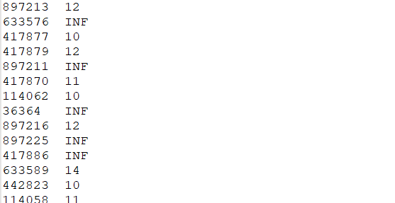
  - ShortestPath结果分析：取ID为0的点为源点，除了不可达的顶点外，顶点距离源点的最远距离中，最大值为32.

- 图划分算法
Edge-Cut的random划分算法。
在Master类中编写partition()函数来实现图数据的划分，以及将划分后的结果持久化到磁盘；在Worker类中编写load()函数来载入所应负责的各个划分。
- Public void partition()
函数功能：实现了基于Edge-Cut的Random划分算法。
实现过程：首先将图中的所有顶点随机分配到每个Partition中；然后将所有的边按照边的起点加入到对应的Partition中。

- Public void load(String filePath)
函数功能：从磁盘读取图划分结果，将图数据存储于Worker的内存。
实现过程：读文件，根据读取到的内容构造Vertex实例，Vertex实例中必须包括Vertex的ID以及从该Vertex出发的边。

- 统计功能
定义一个Statistic基本类，在Master中加入一个该类的实例。在程序运行过程中，统计每个Worker存储顶点、边的数量以及各个SuperStep中每个Worker的计算时间、通信数量。这里拿单源最短路径算法的运行举例，在运行过程中会把这些信息存储到Statistic实例当中：
  - 每个Worker存储顶点、边的数量
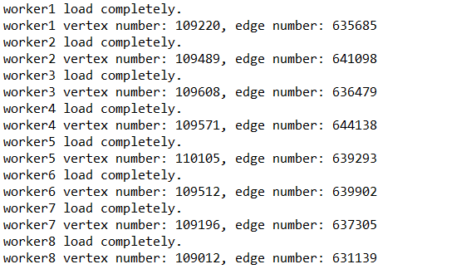

  - 每轮SuperStep，每个Worker的计算时间、通信数量
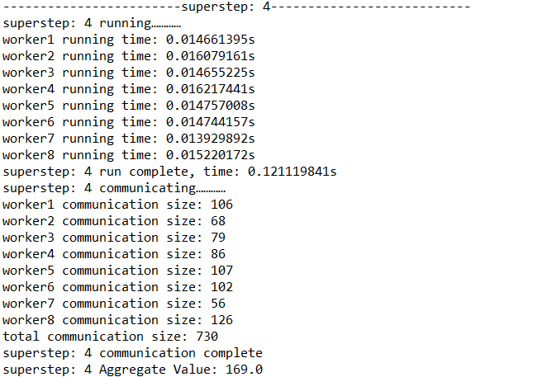

四、实验心得
本次实验就是在理解了Pregel计算模型之后，一个简单的计算系统的实现。如果熟练掌握Java编程的一些基本技巧，如面向ADT的编程和一些设计模式的使用，实现过程的难度并不大。

